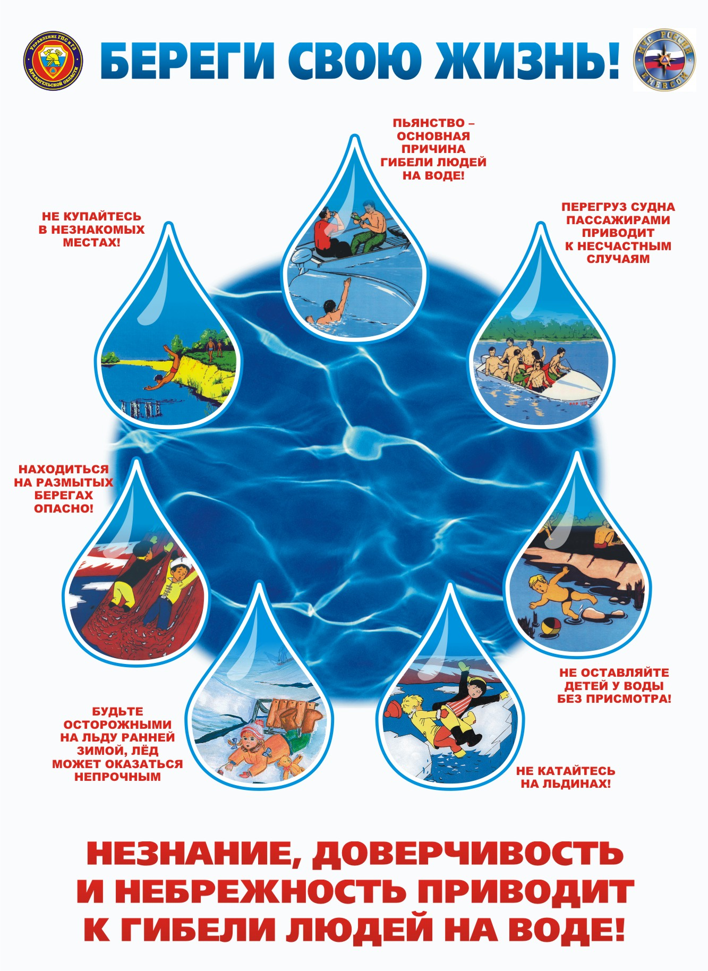


Отдел ГО и ЧС администрации города Нефтеюганска ПРЕДУПРЕЖДАЕТ: Пренебрежение Правилами охраны жизни людей на водных объектах ОПАСНО для Вашей жизни

